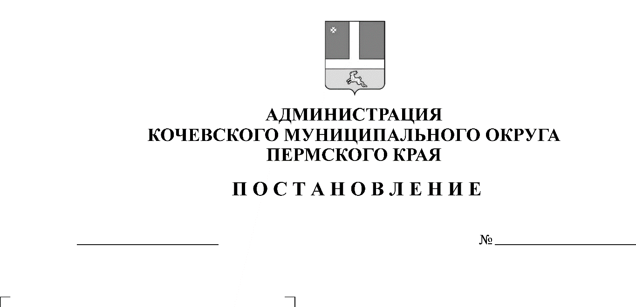

О внесении изменений в муниципальную программу «Развитие дорожного хозяйства и повышение безопасности дорожного движения на территории Кочевского муниципального округа», утвержденную постановлением администрации Кочевского муниципального округа Пермского края от 19.12.2022 г. № 1034-293-01-01

0-293-01-01
00.12.2023

В соответствии со статьей 179 Бюджетного кодекса Российской Федерации, статьей 31 Положения о бюджетном процессе в Кочевском муниципальном округе Пермского края, утвержденного решением Думы Кочевского муниципального округа Пермского края от 26.02.2020 № 36, решением Думы Кочевского муниципального округа Пермского края от 15.12.2023года № 107 «О внесении изменений и дополнений в решение Думы Кочевского муниципального округа Пермского края от 22.12.2022 № 116 «О бюджете Кочевского муниципального округа Пермского края на 2023 год и на плановый период 2024 и 2025 годов»,
Администрация Кочевского муниципального округа ПОСТАНОВЛЯЕТ:
1. Утвердить прилагаемые изменения в муниципальную программу «Развитие дорожного хозяйства и повышение безопасности дорожного движения на территории Кочевского муниципального округа», утвержденную постановлением администрации Кочевского муниципального округа Пермского края от 19.12.2022 г. № 1034-293-01-01.
2. Настоящее постановление вступает в силу после официального опубликования в газете «Кочевская жизнь», подлежит размещению на официальном сайте Кочевского муниципального округа в сети Интернет и применяется к правоотношениям при составлении и исполнении бюджета Кочевского муниципального округа Пермского края, начиная с бюджета на 2023 год и плановый период 2024 и 2025 годов.
3. Контроль за исполнением настоящего постановления возложить на начальника отдела капитального строительства и дорожного хозяйства администрации Кочевского муниципального округа Пермского края.

Глава муниципального округа –  глава администрации Кочевского муниципального округа Пермского края | А.Н. Юркин

УТВЕРЖДЕНО

постановлением администрации

Кочевского муниципального округа

Пермского края

от 0.12.2023 №0-293-01-01

ИЗМЕНЕНИЯ

в муниципальную программу
«Развитие дорожного хозяйства и повышение безопасности дорожного движения на территории Кочевского муниципального округа», утвержденную постановлением администрации Кочевского муниципального округа Пермского края от 19.12.2022 г. № 1034-293-01-01

В паспорте муниципальной программы «Развитие дорожного хозяйства и повышение безопасности дорожного движения» позицию строки «Объемы и источники финансирования программы» изложить в новой редакции следующего содержания:

Объемы и источники финансового обеспечения муниципальной программы | Источники финансирования | Расходы (тыс. руб.)
 | Источники финансирования | 2023 год | 2024 год | 2025 год | Итого
 | Всего, в том числе: | 53081,87 | 43985,74 | 43975,52 | 141043,13
 | Бюджет муниципального округа | 26270,54 | 26276,54 | 26275,52 | 78822,60
 | Краевой бюджет | 26811,33 | 17709,20 | 17700,00 | 62220,53
 | Федеральный бюджет | 0 | 0 | 0 | 0
 | Внебюджетные источники | 0 | 0 | 0 | 0

В приложении 1 к муниципальной программе «Паспорт подпрограммы 1 «Развитие дорожного хозяйства» позицию строки «Объемы и источники финансирования подпрограммы» изложить в новой редакции следующего содержания:

Объемы и источники финансирования подпрограммы | Источники финансирования | Расходы (тыс. руб.)
Объемы и источники финансирования подпрограммы | Источники финансирования | 2023 год | 2024 год | 2025 год | Итого
Объемы и источники финансирования подпрограммы | Всего, в том числе: | 36476,22 | 41385,74 | 41375,52 | 119237,48
Объемы и источники финансирования подпрограммы | Бюджет муниципального округа | 23664,89 | 23676,54 | 23675,52 | 71016,95
Объемы и источники финансирования подпрограммы | Краевой бюджет | 12811,33 | 17709,20 | 17700,00 | 48220,53
Объемы и источники финансирования подпрограммы | Федеральный бюджет | 0 | 0 | 0 | 0
Объемы и источники финансирования подпрограммы | Внебюджетные источники | 0 | 0 | 0 | 0

В приложении 2 к муниципальной программе «Паспорт подпрограммы 2 «Повышение безопасности дорожного движения на муниципальных дорогах» позицию строки «Объемы и источники финансирования подпрограммы» изложить в новой редакции следующего содержания:

Объемы и источники финансирования подпрограммы | Источники финансирования | Расходы (тыс. руб.)
Объемы и источники финансирования подпрограммы | Источники финансирования | 2023 год | 2024 год | 2025 год | Итого
Объемы и источники финансирования подпрограммы | Всего, в том числе: | 1955,65 | 1600,00 | 1600,00 | 5155,65
Объемы и источники финансирования подпрограммы | Бюджет муниципального округа | 1955,65 | 1600,00 | 1600,00 | 5155,65
Объемы и источники финансирования подпрограммы | Краевой бюджет | 0 | 0 | 0 | 0
Объемы и источники финансирования подпрограммы | Федеральный бюджет | 0 | 0 | 0 | 0
Объемы и источники финансирования подпрограммы | Внебюджетные источники | 0 | 0 | 0 | 0

В приложении 3 к муниципальной программе «Паспорт подпрограммы 3 «Транспортное обслуживание» позицию строки «Объемы и источники финансирования подпрограммы» изложить в новой редакции следующего содержания:

Объемы и источники финансирования подпрограммы | Источники финансирования | Расходы (тыс. руб.)
Объемы и источники финансирования подпрограммы | Источники финансирования | 2023 год | 2024 год | 2025 год | Итого
Объемы и источники финансирования подпрограммы | Всего, в том числе: | 14650,00 | 1000,00 | 1000,00 | 16650,00
Объемы и источники финансирования подпрограммы | Бюджет муниципального округа | 650,00 | 1000,00 | 1000,00 | 2650,00
Объемы и источники финансирования подпрограммы | Краевой бюджет | 14000,00 | 0 | 0 | 14000,00
Объемы и источники финансирования подпрограммы | Федеральный бюджет | 0 | 0 | 0 | 0
Объемы и источники финансирования подпрограммы | Внебюджетные источники | 0 | 0 | 0 | 0

Приложение 5 к муниципальной программе «Финансовое обеспечение реализации муниципальной программы «Развитие дорожного хозяйства и повышение безопасности дорожного движения на территории Кочевского муниципального округа» изложить в новой редакции следующего содержания:

Наименование муниципальной программы, подпрограммы, основного мероприятия, мероприятия, дополнительная детализация | ОИ | Источники финансового обеспечения | Расходы <1>, тыс. руб.
 | ОИ | Источники финансового обеспечения | 2023 год | 2024 год | 2025 год
1 | 2 | 3 | 3 | 4 | 5
Муниципальная программа «Развитие дорожного хозяйства и повышение безопасности дорожного движения на территории Кочевского муниципального округа» |  | всего, в том числе | 53081,87 | 43985,74 | 43975,52
 |  | бюджет Пермского края | 26811,33 | 17709,20 | 17700,00
 |  | местный бюджет | 26270,54 | 26276,54 | 26275,52
1. Подпрограмма «Развитие дорожного хозяйства» |  | всего, в том числе | 36476,22 | 41385,74 | 41375,52
1. Подпрограмма «Развитие дорожного хозяйства» |  | бюджет Пермского края | 12811,33 | 17709,20 | 17700,00
1. Подпрограмма «Развитие дорожного хозяйства» |  | местный бюджет | 23664,89 | 23676,54 | 23675,52
1.1. Основное мероприятие. Содержание муниципальных дорог и улично-дорожной сети |  | местный бюджет | 21484,87 | 21208,85 | 21208,85
1.1.1. Мероприятие. Содержание муниципальных дорог | Администрация Кочевского МО ПК | местный бюджет | 15578,38 | 15638,41 | 15638,41
1.1.2. Мероприятие. Финансовое обеспечение выполнения муниципального задания на содержание улично-дорожной сети | Администрация Кочевского МО ПК (для МБУ «Кочевское ЖКХ») | местный бюджет | 5906,49 | 5570,44 | 5570,44
1.2. Основное мероприятие. Ремонт муниципальных дорог и улично-дорожной сети |  | всего, в том числе | 14991,35 | 20176,89 | 20166,67
 |  | бюджет Пермского края | 12811,33 | 17709,20 | 17700,00
 |  | местный бюджет | 2180,02 | 2467,69 | 2466,67
1.2.1. Мероприятие. Ремонт муниципальных дорог | Администрация Кочевского МО ПК | местный бюджет | 756,54 | 500,00 | 500,00
1.2.2. Мероприятие. Проектирование, строительство (реконструкция), капитальный ремонт и ремонт автомобильных дорог общего пользования местного значения, находящихся на территории Пермского края) | Администрация Кочевского МО ПК | всего, в том числе | 14234,81 | 19676,89 | 19666,67
 | Администрация Кочевского МО ПК | бюджет Пермского края | 12811,33 | 17709,20 | 17700,00
 | Администрация Кочевского МО ПК | местный бюджет | 1423,48 | 1967,69 | 1966,67
2. Подпрограмма «Повышение безопасности дорожного движения на муниципальных дорогах» |  | местный бюджет | 1955,65 | 1600,00 | 1600,00
2.1. Основное мероприятие. Обеспечение безопасности дорожного движения |  | местный бюджет | 1955,65 | 1600,00 | 1600,00
2.1.1. Мероприятие. Обеспечение мероприятий по безопасности дорожного движения на муниципальных дорогах | Администрация Кочевского МО ПК | местный бюджет | 1955,65 | 1600,00 | 1600,00
2.1.1.1. Разработка проектов организации дорожного движения и паспортизация муниципальных дорог | Администрация Кочевского МО ПК | местный бюджет | 666,01 | 800,00 | 800,00
2.1.1.2. Обустройство  автопавильонов на автомобильных дорогах Кочевского муниципального округа Пермского края | Администрация Кочевского МО ПК | местный бюджет | 70,00 | 0,00 | 0,00
2.1.1.3. Ремонт мостовых сооружений на автомобильных дорогах общего пользования местного значения | Администрация Кочевского МО ПК | местный бюджет | 621,14 | 0,00 | 0,00
2.1.1.4. Организация работ по замене и установке дорожных знаков | Администрация Кочевского МО ПК | местный бюджет | 298,50 | 300,00 | 300,00
2.1.1.5. Разработка планов обеспечения транспортной безопасности на ОТИ | Администрация Кочевского МО ПК | местный бюджет | 300,00 | 500,00 | 500,00
3. Подпрограмма «Транспортное обслуживание» |  | всего в том числе | 14650,00 | 1000,00 | 1000,00
3. Подпрограмма «Транспортное обслуживание» |  | бюджет Пермского края | 14000,00 | 0,00 | 0,00
3. Подпрограмма «Транспортное обслуживание» |  | местный бюджет | 650,00 | 1000,00 | 1000,00
3.1. Основное мероприятие. Осуществление автобусных перевозок |  | всего в том числе | 14650,00 | 1000,00 | 1000,00
 |  | местный бюджет | 650,00 | 0,00 | 0,00
 |  | бюджет Пермского края | 14000,00 | 1000,00 | 1000,00
3.1.1. Мероприятие. Осуществление автобусных перевозок между населенными пунктами на территории Кочевского муниципального округа | Администрация Кочевского МО ПК | местный бюджет | 650,00 | 1000,00 | 1000,00
3.1.2. Мероприятие. Приобретение подвижного состава пассажирского транспорта общего пользования, источником финансового обеспечения которых являются бюджетные кредиты за счет временно свободных средств единого счета федерального бюджета, предоставляемые Федеральным казначейством бюджетам субъектов Российской Федерации (специальные казначейские кредиты) |  | бюджет Пермского края | 14000,00 | 0,00 | 0,00

